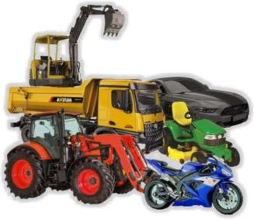
Synthèse MODULE 2
Acquisition des premiers gestes professionnels
Atelier Bac Pro 2MMV

Activité 2.1 – Identifier le véhicule
Activité 2.2 – Réceptionner le véhicule
Activité 2.4 – S’approprier la documentation technique
Choisir le moyen de levage en fonction de l’intervention, réaliser l’intervention, préparer le véhicule à la restitution.

Activité 2.5 – Réaliser le remplacement d’éléments, restituer le véhicule
Rechercher les informations nécessaires avant l’intervention
Activité 2.3 – Identifier le poste de conduite
Identifier les voyants et les différentes fonctionnalités sur le poste de conduite
Prendre en charge le véhicule avant réparation
Connaître les caractéristiques techniques du véhicule afin de pouvoir réaliser les opérations de maintenance.

SYNTHESE

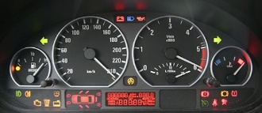
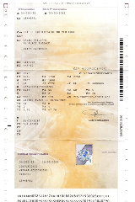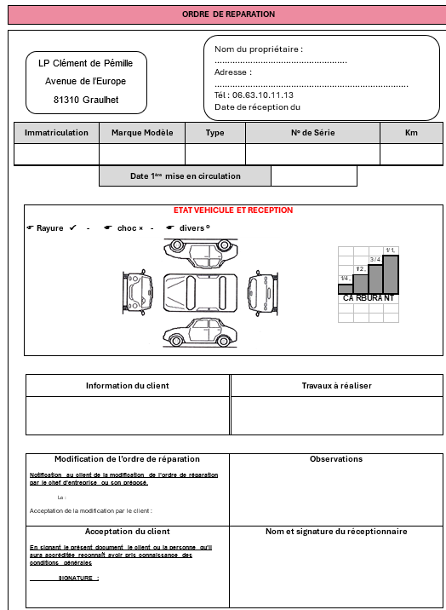
Carte grise
&
OR
Réceptionner le véhicule
Pourquoi ?
Contrôler les parties fonctionnelles au tableau de bord
Pourquoi ?
3
Pour permettre de s’informer de la présence d’un ou de défauts par allumage de voyants lors de la mise du contact et/ou du démarrage moteur

Une prise en charge du véhicule est nécessaire afin d’établir un Ordre de Réparation (OR) qui va formaliser les travaux mentionnés avec l’accord du client.
C’est à ce moment-là que des informations complémentaires vont être mentionnées et que les protections du véhicule sont positionnées

2
Prendre en charge le véhicule
Préparer l’intervention


Une fois les travaux terminés, la préparation à la restitution du véhicule a pour but de contrôler les parties fonctionnelles du véhicules (éclairage, signalisation) mais aussi de faire les différents niveaux (moteur, lave-glace, liquide de refroidissement…) avant de rendre le véhicule au client
………………………………………………

Restituer le véhicule
Pourquoi ?
5
C’est uniquement à ce moment précis de la prise en charge du véhicule que les travaux peuvent -être réalisés (recherche documentaire, réparation)

Réaliser les réparations

4
Connaître les caractéristiques du véhicule va permettre de réaliser les opérations de maintenance conforme aux préconisations du constructeur
Identifier le véhicule
Pourquoi ?
1

